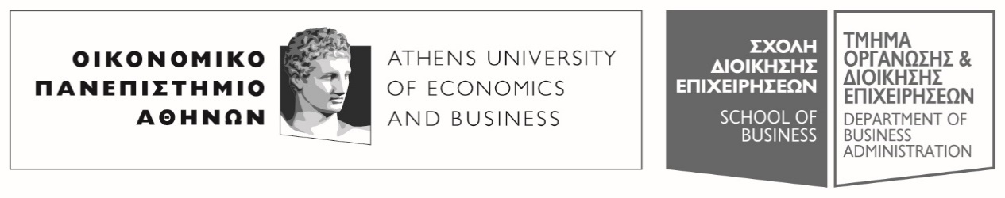
Πατησίων 76, 104 34 Αθήνα. Tηλ.: 210 8203308-311, 210 8203375 / Fax: 210 8230966
76, Patission Street, Athens 104 34 Greece. Tel.: (+30) 210 8203308-311, 210 8203375 / Fax: (+30) 210 8230966
E-mail: ode@aueb.gr / www.aueb.gr

ΑΚΥΡΩΣΗ ΜΑΘΗΜΑΤΟΣ 8/1/2019 - ΑΝΑΠΛΗΡΩΣΕΙΣ ΜΑΘΗΜΑΤΟΣ 11/1/2019
- Τρίτη, 08 Ιανουαρίου 2019 -
Αγαπητοί φοιτητές,
Το σημερινό μάθημα (8/1/2019) στο Εμπορικό Δίκαιο Ι (17.00-19.00) δε θα διεξαχθεί.
Θα γίνει η συνολική αναπλήρωση των μαθημάτων την Παρασκευή 11/1/2019 και ώρα 13.00-17.00, στην αιθ. Δ102 (είναι η αίθουσα δίπλα στο θέατρο στον 1ο ορ.).
Η πρόοδος που θα πραγματοποιηθεί κατά τη διάρκεια του μαθήματος της 11/1 θα αφορά όλη την ύλη που έχετε διδαχθεί έως και τον Αθέμιτο Ανταγωνισμό. Ο Ελεύθερος Ανταγωνισμός θα είναι εκτός της ύλης της προόδου.
Επισημαίνεται ότι η προηγούμενη ανακοίνωση που σας εστάλη για την αναπλήρωση του μαθήματος για 11/1 δεν ισχύει και αντικαθίσταται από την παρούσα ανακοίνωση.

Η διδάσκουσα
Χρ. Ταρνανίδου

